Aluno: Lucas Gontarz Fajardo RA: a2605104 – Sistemas Para Internet – 1Período

Relatório – Social News

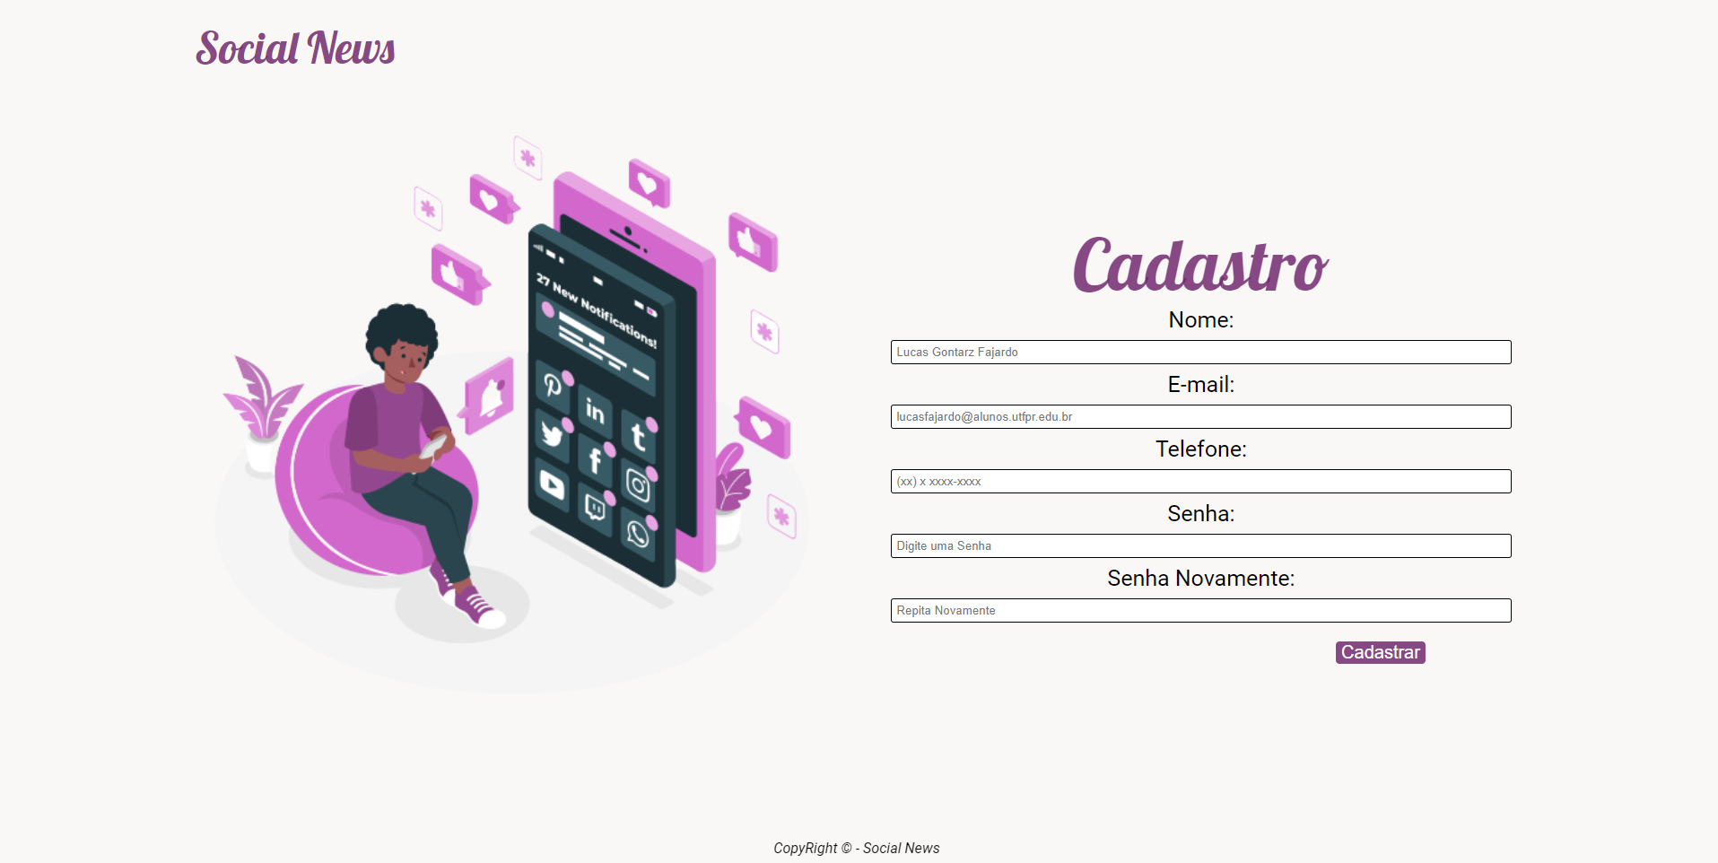

Social News: Uma página que fala sobre o que há de novo nas redes sociais, esta imagem apresenta uma página de cadastro de contas no site.

**Index.html**

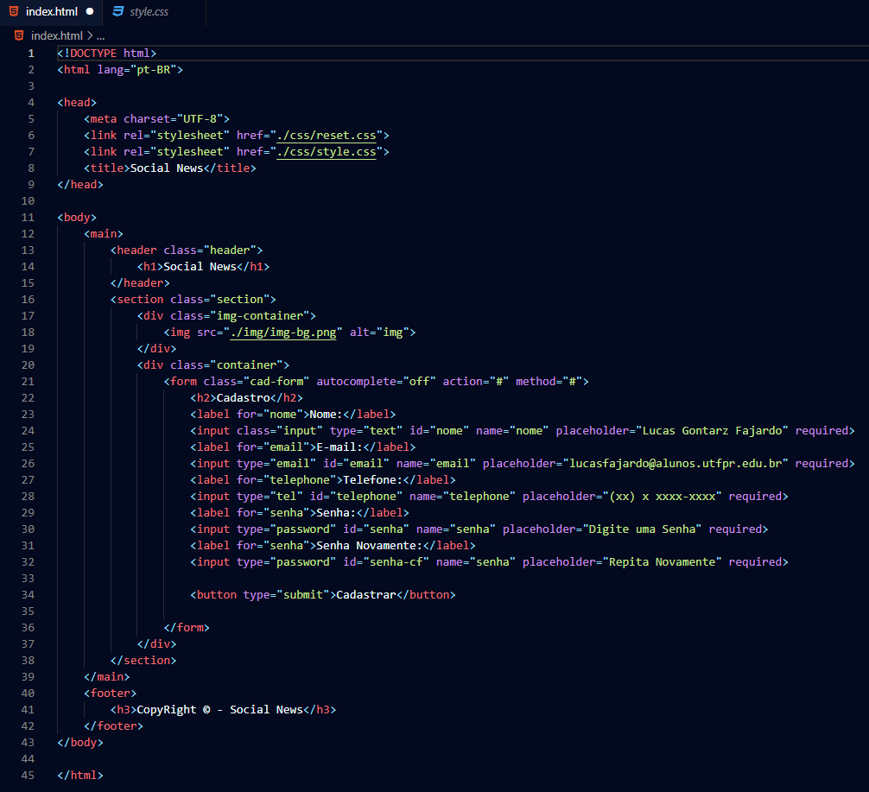

**Estrutura Básica:**

<!DOCTYPE html>: Declara o tipo de documento como HTML5;

<html lang="pt-BR>: Define a linguagem para português do Brasil;

<head>: Contém informações sobre a página, como o título e referências;

<meta charset="UTF-8">: Define a codificação de caracteres como UTF-8;

<link rel="stylesheet" href="./css/reset.css">: Referência ao arquivo reset.css no qual reseta os padrões pré-definidos de estilo;

<link rel="stylesheet" href="./css/style.css">: Referência ao arquivo style.css no qual contém toda estilização do site;

<title>Social News</title>: Define o título da página.

**Corpo da Página <body>:**

<body>: Contém o conteúdo da página;

<header>: Cria um cabeçalho no qual possui no o título da página "Social News";

<h1>Social News</h1>: Título da página;

<section>: Divide o conteúdo em sessões;

<div class="img-container">: Contém a imagem;

<img src="./img/img-bg.png" alt="img">: Inclui uma imagem com um atributo "alt" para descrição;

<div class="container">: Cria um conteiner para o formulário de cadastro;

<form class="cad-form" autocomplete="off" action="#" method="#">: Define um formulário e desativa o preenchimento automático de campos com ‘autocomplete=” off”’;

<h2>Cadastro</h2>: Título do formulário;

<label for="nome">Nome:</label>: tag HTML é usada para criar um rótulo associado a um campo de entrada

<input type="text" id="nome" name="nome" placeholder="Lucas Gontarz Fajardo" required> - Abre um caixa de texto na qual o usuário pode digitar seu nome, contendo um placehold para demonstrar um exemplo e required pedindo que a caixa input não pode ficar vazia.

<button type="submit">Cadastrar</button>: Botão de envio do formulário.

**Rodapé <footer>:**

<footer>: Cria um rodapé para a página.

<h3>CopyRight ©️ - Social News</h3>: Exibe uma mensagem de direitos autorais.

**style.css**

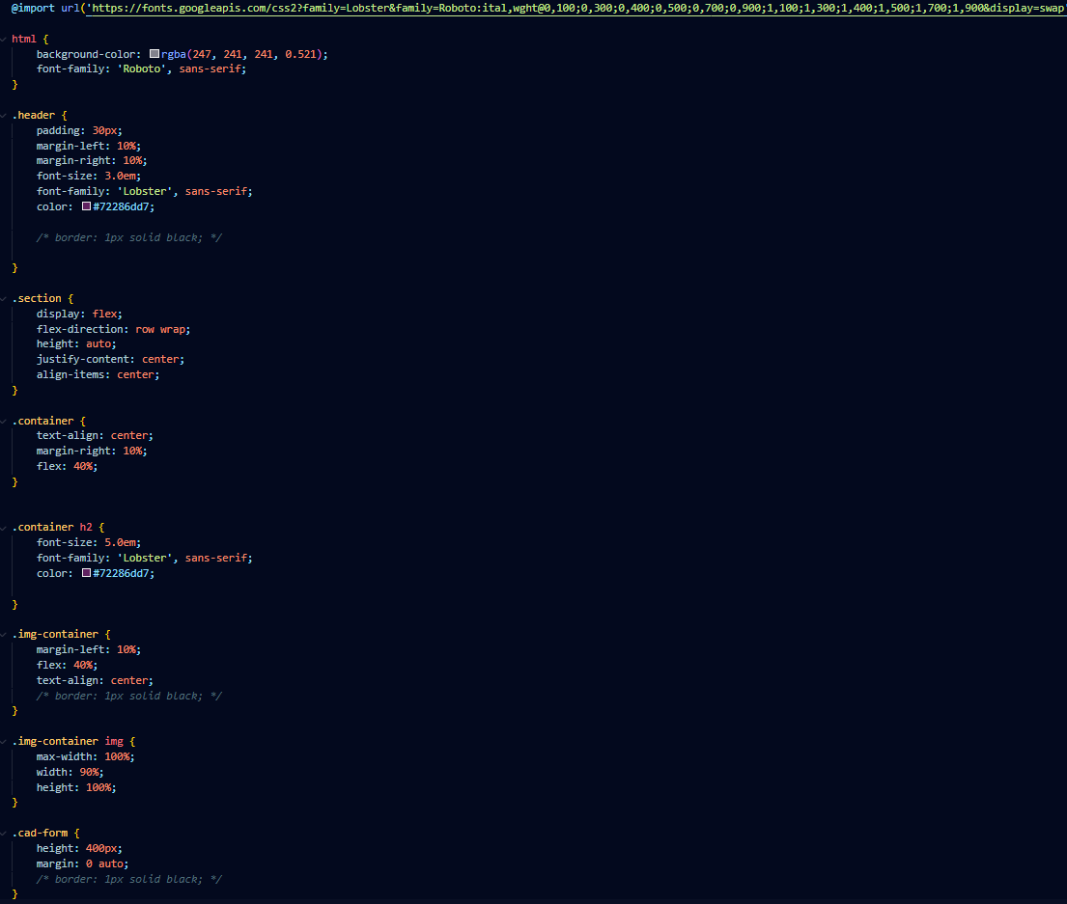

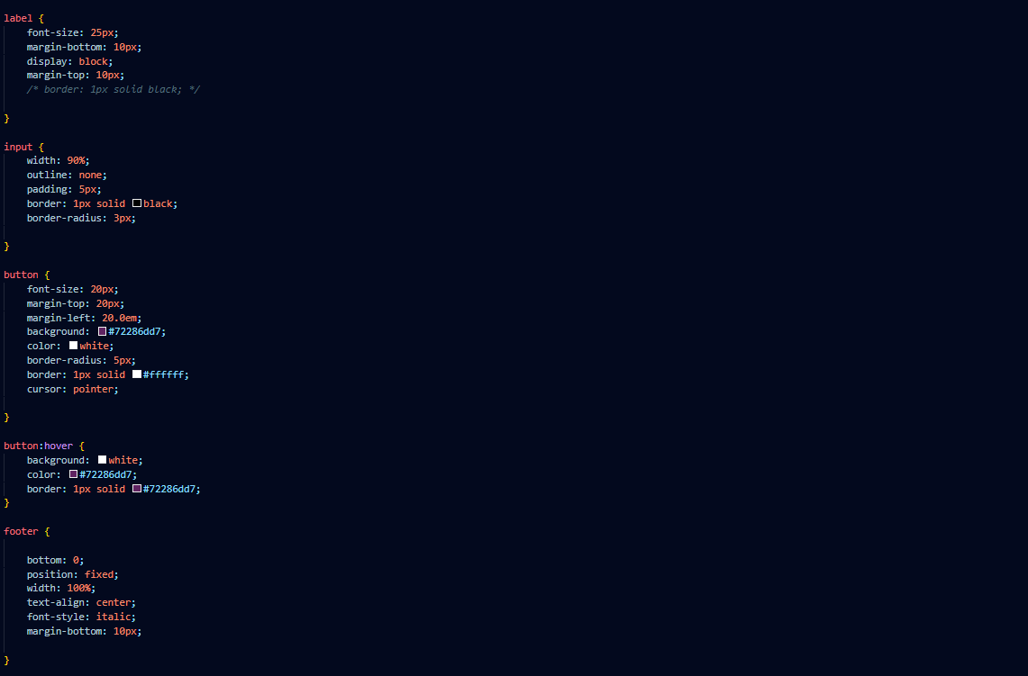

**Estilização:**

Utilizando cores básicas para ter um esquema de cores que combine com a imagem utilizei as cores roxo e branco, adicionando uma fonte para o títulos de Lobster e para o resto do site como Roboto, atribuindo um sistema de display como flex no formulário, utilizando flex 40% para o container da imagem e 40% para o formulário. Além desta atribuição todo o site contém um margin-left: 10% e margin-right: 10%. Atribuindo um recuo para o formulário. Button contém um button:hover no qual ao passar por cima dele ele muda a cor do seu background e sua cor de roxo e branco para branco e roxo. As outras classes apenas possuem ajustes de tamanha e espaçamento entre elas. O footer possui uma position: fixed, alinhado ao centro em itálico com um margin-bottom: 10px.

**3 Elementos – HTML**

**Elemento <form> (formulário):**

Semântica: O elemento <form> é usado para criar formulários interativos em uma página. Os formulários são usados para coletar informações do usuário.

Atributos relacionados:

action: Este atributo especifica o URL para o qual os dados do formulário serão enviados quando o usuário o enviar.

method: Define o método HTTP a ser usado para enviar os dados do formulário, geralmente "GET" ou "POST".

enctype: Este atributo é usado para especificar como os dados do formulário são codificados antes do envio.

**Elemento <input> (campo de entrada):**

Semântica: O elemento <input> é usado para criar campos de entrada de formulário, como caixas de texto, botões de rádio e caixas de seleção.

Atributos relacionados:

type: O atributo "type" especifica o tipo de campo de entrada, como "text" para caixa de texto ou "radio" para botão de rádio.

placeholder: Este atributo fornece um texto de exemplo que é exibido no campo de entrada.

value: Define o valor padrão do campo de entrada.

**Elemento <button> (botão):**

Semântica: O elemento <button> é usado para criar botões interativos em formulários ou para acionar ações.

Atributos relacionados:

type: O atributo "type" especifica o tipo de botão, como "submit" para enviar um formulário ou "button" para um botão de ação genérico.

disabled: O atributo "disabled" pode ser usado para desativar o botão, impedindo que os usuários o cliquem.

**Elemento Extra:**

**Elemento <img> (imagem):**

Semântica: O elemento <img> é usado para incorporar imagens em uma página HTML.

Atributos relacionados:

src: Este atributo especifica o caminho para a imagem que deve ser exibida.

alt: O atributo "alt" fornece um texto alternativo que é exibido caso a imagem não possa ser carregada ou para acessibilidade.